**軟體工程開發實務 第五組－需求規格**

**組長：**林肯銳 D1149724

**組員：**林奕恩 D1149593、陳仲楷 D1149665、丁少鈞 D1150360、

林奕承 D1173607

**Use Case Diagram**

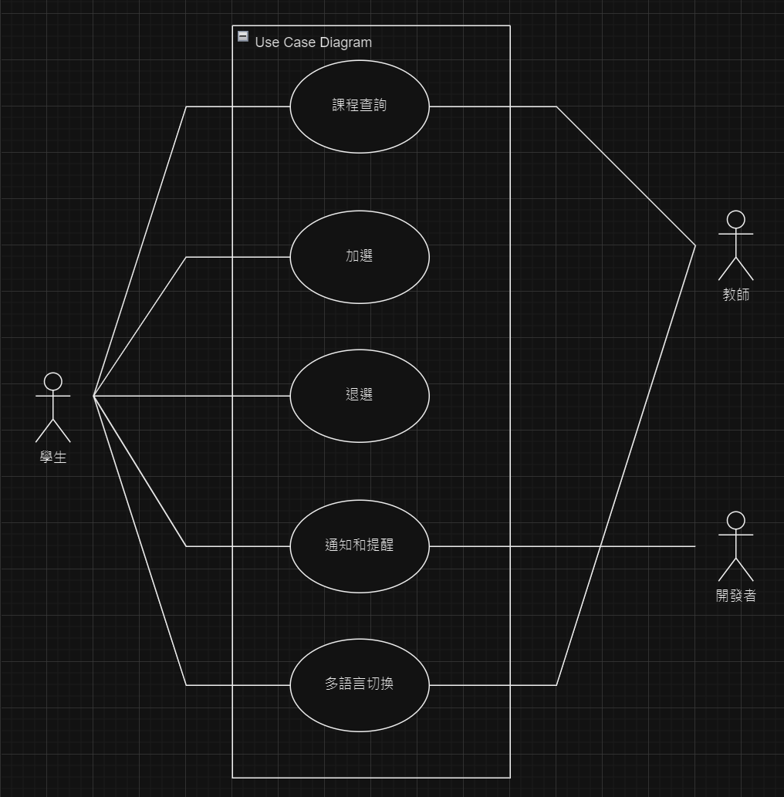

**Use Case Specification**

**使用案例：**課程查詢

**案例簡述：**

該使用案例描述學生如何利用選課系統查詢到符合需求之課程  
**主要參與者：**

學生

**前置條件：**

學生於選課時間範圍內登入選課系統

**基本流程：**

1. 學生進入課程查詢頁面  
2. 學生勾選以"課程代碼"搜尋

3. 學生輸入搜尋條件"1234"

4. 系統以學生勾選之查詢方式與輸入條件檢查資料中所有符合之課程

5. 系統顯示所有符合條件之課程於頁面

(包含課程名稱、授課教師、授課語言、修課時段)

6. 學生可點選課程名稱右方詳細資訊

7. 顯示該課程之詳細資訊

(包含課程名稱、開課系所、上課時間、授課教師、授課語言、課程類型、課程資訊)

**替代流程：**

於基本流程4.，若符合輸入條件之課程數<1  
1. 系統於搜尋結果顯示"未找到符合條件的課程"

於基本流程2.，學生勾選以課程名稱/開課系所/修課時段/授課教師/授課語言/課程種類搜尋  
1. 學生於勾選欄位輸入有效的搜尋條件

2. 系統顯示所有符合條件之課程於頁面

**後置條件：**

顯示欲查詢課程之詳細資訊在頁面

**使用案例：**加選

**案例簡述：**

該使用案例描述學生如何透過選課系統將欲選課程加選

**主要參與者：**

學生

**前置條件：**

學生在課程詳細資訊頁面

**基本流程：**

1. 學生點擊頁面右方的加選按鈕

2. 系統顯示加選確認視窗

3. 學生點選確認加選

4. 系統檢查該學生已選課表

5. 系統將課程加入學生的已選課表

6. 系統顯示加選成功的提示訊息

7. 系統跳轉至已選課表頁面

**替代流程：**

於基本流程2.，若學生點選取消加選

1. 系統跳轉至課程詳細資訊頁面

於基本流程3.，若系統檢查到所選課程與學生已選課表有時間衝突

1. 系統顯示"加選成功，但發現以下課程衝堂: [衝堂課程]"提示訊息

2. 系統將課程加入學生的已選課表

3. 系統跳轉至已選課表頁面

**後置條件：**

課程加入學生的已選課表，顯示已選課表頁面

**使用案例：**退選

**案例簡述：**

該使用案例描述學生如何透過選課系統將已選課程退選

**主要參與者：**

學生

**前置條件：**

學生在已選課表頁面

**基本流程：**

1. 學生點選欲退選課程

2. 系統顯示該課程詳細資訊頁面

3. 學生點選頁面右方的退選按鈕

4. 系統顯示退選確認視窗

5. 學生點選確認退選

6. 系統將課程從已選課表中移除

7. 系統顯示退選成功的提示訊息

8. 系統跳轉至已選課表頁面

**替代流程：**

於基本流程5.，若學生點選取消退選

1. 跳轉至課程詳細資訊頁面

**後置條件：**

課程從學生的已選課表中移除，顯示已選課表頁面

**使用案例：**通知和提醒

**案例簡述：**

該使用案例描述學生如何透過選課系統得知選課結束時間、目前有課程衝堂

**主要參與者：**

學生

**前置條件：**

學生於選課時間範圍內進入選課系統

**基本流程：**

1. 學生登入選課系統

2. 系統跳轉至首頁

3. 系統跳出選課結束時間提示視窗

4. 學生點選提示視窗的確定按鈕 (至此為選課結束時間的提醒)

5. 學生點選課程詳細資訊頁面右方的加選按鈕

6. 系統顯示加選確認視窗

7. 學生點選確認加選

8. 系統檢查學生已選課表

9. 系統顯示加選成功提示訊息

**替代流程：**

基本流程8.系統檢查為衝堂

1. 系統顯示"加選成功，但發現以下課程衝堂: [衝堂課程]"提示訊息

**後置條件：**

學生登入後顯示選課結束時間提示視窗

學生加選有衝堂課程後顯示"加選成功，但發現以下課程衝堂: [衝堂課程]"提示訊息

**使用案例：**多語言切換

**案例簡述：**

能夠在選課系統中切換語言如: 中文、英文、日文(系統預設為中文)

**主要參與者：**

學生

**前置條件：**

學生於選課時間範圍內進入選課系統

**基本流程：**

1. 學生點擊欲切換語言的按鈕(中文、英文、日文)

2. 學生點選英文

3. 系統將頁面變更為英文

**替代流程：**

於基本流程2.，若學生點選日文

1. 系統將頁面變更為日文

**後置條件：**

系統變更為使用者所選之語言

**測試案例**

**使用案例：**課程查詢

**測試功能：**

系統是否可以正確顯示學生所查詢的課程列表

**系統初始狀態：**

學生在課程查詢頁面，且尚未進行任何課程查詢

**測試動作：**

學生勾選並輸入有效的課程名稱 (例如「資料結構」)，點擊查詢

(也可為課程代碼/開課系所/修課時段/授課教師/授課語言/課程種類搜尋)

**預期結果：**

(1) 系統在查詢結果顯示與所輸入內容對應的課程列表(包含課程名稱、授課教師、授課語言、修課時段等信息)

**使用案例：**課程查詢

**測試功能**：

測試當學生輸入不存在或無效的課程名稱時，系統是否能正確顯示提示訊息

**系統初始狀態**：

學生在課程查詢頁面，尚未進行任何課程查詢

**測試動作**：

學生勾選並輸入不存在的課程名稱（例如：「XYZ123」）

**預期結果**：

(1) 系統顯示"未找到符合條件的課程"訊息

**使用案例：**課程查詢

**測試功能：**  
當學生未勾選欄位卻有輸入條件時，系統是否無法搜尋到欲查詢課程

**系統初始狀態：**  
學生在課程查詢頁面，尚未進行任何課程查詢

**測試動作：**

學生不勾選欄位直接輸入欲查詢關鍵字，點擊查詢按鈕

**預期結果：**(1) 系統刷新頁面但不做任何動作

**使用案例：**加選

**測試功能：**

學生點擊確認加選按鈕可加選

**系統初始狀態：**

系統顯示加選確認視窗，該課程時段與已選課表無衝突

**測試動作：**

學生點擊確認加選

**預期結果：**

(1) 學生的已選課表增加該課程

(2) 跳轉至已選課表頁面

**使用案例：**加選

**測試功能：**

學生點擊取消加選按鈕無法加選

**系統初始狀態：**

系統顯示加選確認視窗

**測試動作：**

學生點擊取消加選

**預期結果：**

(1) 學生的已選課表不變

(2) 跳轉至課程詳細資訊頁面

**使用案例：**加選

**測試功能：**

系統檢查課程與學生已選課表時間衝突會跳出提示視窗

**系統初始狀態：**

系統顯示加選確認視窗

**測試動作：**

學生點擊確認加選且該課程時段與學生已選課表衝突

**預期結果：**

(1) 系統顯示"加選成功，但發現以下課程衝堂：[衝堂課程]"提示訊息

(2) 學生的已選課表增加該課程(與衝堂的課程在同時段顯示)

(3) 跳轉至已選課表頁面

**使用案例：**退選

**測試功能：**

學生點擊已選課程可查看該課程詳細資訊與退選按鈕

**系統初始狀態：**

系統顯示已選課表頁面

**測試動作：**

學生點擊已選課表的課程

**預期結果：**

(1) 系統顯示課程詳細資訊與加退選按鈕

**使用案例：**退選

**測試功能：**

學生點擊確認退選按鈕才退選成功

**系統初始狀態：**

系統顯示退選確認視窗

**測試動作：**

學生點擊取消退選

**預期結果：**

(1) 學生的已選課表維持不變

(2) 跳轉至課程詳細資訊頁面

**使用案例：**退選

**測試功能：**

學生點擊確認退選將課程從已選課表移除

**系統初始狀態：**

系統顯示退選確認視窗

**測試動作：**

學生點擊確認退選

**預期結果：**

(1) 該課程從學生的已選課表中移除

(2) 跳轉至已選課表頁面

**使用案例：**多語言切換

**測試功能：**

系統是否可更改為英文

**系統初始狀態：**

系統語言為中文

**測試動作：**

學生點擊"英文"按鈕

**預期結果：**

(1) 系統語言變更為英文

**使用案例：**多語言切換

**測試功能：**

若學生點選目前系統之語言，系統是否能正常運作

**系統初始狀態：**

系統語言為中文

**測試動作：**

學生點擊"中文"按鈕

**預期結果：**

(1) 系統語言不變

(2) 系統正常運作

**使用案例：**多語言切換

**測試功能:**

系統是否可更改為日文

**系統初始狀態：**

系統語言為中文

**測試動作：**

學生點擊"日文"

**預期結果：**

(1) 系統語言變更為日文

**使用案例：**通知和提醒

**測試功能：**

系統會確認是學生的已選課表與欲選課程的課程時段重複才會進行提醒

**系統初始狀態：**

學生已選課表至少包含一門課程

**測試動作：**

加選與已選課程的課程時間重疊的課程

**預期結果：**

(1) 跳出"加選成功，但發現以下課程衝堂：[衝堂課程]"提示訊息

(2) 跳轉至已選課表頁面

**使用案例：**通知和提醒

**測試功能：**

學生登入後，是否會跳出選課系統的結束時間提醒視窗

**系統初始狀態：**

學生在登入頁面

**測試動作：**

學生進行登入

**預期結果：**

(1) 彈出選課系統的結束時間提示視窗

(2) 跳轉至選課系統首頁

**使用案例：**通知和提醒

**測試功能：**

提示視窗關閉

**系統初始狀態：**

學生在選課結束時間提示視窗

**測試動作：**

點擊提示視窗的確定按鈕

**預期結果：**

(1) 提示視窗關閉

(2) 跳轉至選課系統首頁